

**গর্ভাবস্থায় আপনার নবজাতকের হৃদস্পন্দন পর্যবেক্ষণ**

(যাকে ভ্রূণবিষয়ক পর্যবেক্ষণও বলা হয়ে থাকে)

**ভ্রূণের হৃদস্পন্দন পর্যবেক্ষণ কী?**

বেশিরভাগ নবজাতকই গর্ভাবস্থার মধ্য দিয়ে গিয়ে কোনও সমস্যা ছাড়াই জন্মায়। কিন্তু কিছু নবজাতকের গর্ভাবস্থায় নানা সমস্যার লক্ষণ দেখাঁ দিতে পারে যা তাদের হৃদস্পন্দন পর্যবেক্ষণের মধ্য দিয়ে শনাক্ত করা যায়।

আপনার নবজাতকের হৃদস্পন্দন পর্যবেক্ষণ করে পাওয়া এই তথ্য আপনার অন্তঃসত্ত্বা অবস্থা ঘিরে অন্যান্য তথ্যের সাথে ব্যবহার করা হবে (যাকে ঝুঁকির কারণ (রিস্ক ফ্যাক্টর) বলে উল্লেখ করা হয়েছে)। আপনার জন্য নির্দিষ্ট তত্ত্বাবধানের পরিকল্পনা প্রদান করতে এই তথ্য আর আপনার পছন্দসমূহ বিবেচনা করা হবে।

**আপনার নবজাতকের হৃদস্পন্দন দুই ভাবে পর্যবেক্ষণ করা যেতে পারে:**

* ইন্টারমিটেন্ট অসকালটেশন বা IA – এটি হাতে ধরা একটি ডিভাইস যা ব্যবহার করে সুনির্দিষ্ট ব্যবধানে আপনার নবজাতকের হৃদস্পন্দন শুনতে ব্যবহার করা হয়।
* কার্ডিওটোকোগ্রাফ বা CTG –এটি এমন একটি মেশিন যা আপনার নবজাতকের হৃদস্পন্দন ও মাতৃ জরায়ুর সংকোচনের ধারাবাহিক পাঠ রেকর্ড করতে ব্যবহার হয়। যুক্তরাজ্যে (UK) প্রায় 60% মহিলাকে প্রসবের কোনও স্তরে ধারাবাহিক CTG নিতে হয় (NICE, 2014)।

প্রস্তাবিত প্রক্রিয়াটি আপনার কেয়ার পাথওয়ের উপর নির্ভর করবে এবং আপনার অন্তঃসত্ত্বা অবস্থা, আপনার নবজাতকের বিকাশ এবং আপনার পছন্দসমূহ সহ আরও নানা কারণকে বিবেচনা করবে।

**কীভাবে তা করা হয়?**

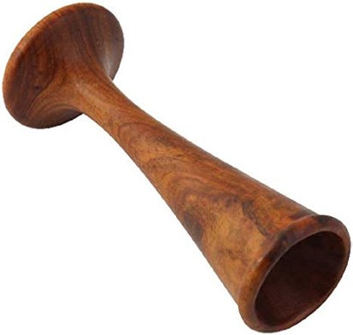**ইন্টারমিটেন্ট অসকালটেশন করা যেতে পারে**

**দুটি উপায়ে:**

1. পিনার্ড স্টেথোস্কোপ নামক একটি কানের ভেরী জাতীয় যন্ত্র ব্যবহার করে।
2. A close-up of a white device

   AI-generated content may be incorrect.ডপলার বা সনিকএইড নামক একটি হাতে ধরা মেশিন ব্যবহার করে। দুটি ডিভাইসই আপনার পেটে রাখা হয়, এবং তারপর আপনার ধাত্রী (মিডওয়াইফ) আপনার নবজাতকের হৃদস্পন্দন শুনবেন ও গণনা করবেন।

পরামর্শ দেওয়া হচ্ছে যে প্রসবের প্রথম ধাপে প্রতি 15 মিনিটে এবং

দ্বিতীয় (চাপ দেওয়ার) ধাপে প্রতি 5 মিনিটে আপনার নবজাতকের হৃদস্পন্দন শোনা উচিত, তবে প্রয়োজন হলে আপনার ধাত্রী এটি আরও ঘন ঘন করতে পারেন।

যদি আপনি বাড়িতে প্রসবের পরিকল্পনা করেন বা জন্ম কেন্দ্রে যান, তবে পিনার্ড স্টেথোস্কোপ বা ডপলার ব্যবহার করে আপনার নবজাতকের হৃদস্পন্দন পর্যবেক্ষণ করা হবে। যদি কোনো সমস্যা পাওয়া যায়, তবে আপনাকে ধারাবাহিকভাবে ভ্রূণ পর্যবেক্ষণের পরামর্শ দেওয়া হতে পারে, যাতে ধাত্রী বা চিকিৎসক আপনার এবং আপনার নবজাতকের সুস্থতা সম্পর্কে পূর্ণাঙ্গ মূল্যায়ন করতে পারেন। যার ফলে আপনাকে হাসপাতালের লেবার ওয়ার্ডে স্থানান্তর করতে হতে পারে।

**ধারাবাহিক ইলেকট্রনিক ভ্রূণ পর্যবেক্ষণ দুটি উপায়ে করা যেতে পারে:**

1. পেটের বা বাহ্যিক CTG - দুটি ইলাস্টিকযুক্ত বেল্ট আপনার পেটের চারপাশে একটি বেল্টের মতো পরানো হয়। একটি বেল্টে একটি ডিভাইস থাকবে যা আপনার নবজাতকের হৃদস্পন্দন ক্রমাগত রেকর্ড করবে। অন্য বেল্টে একটি ডিভাইস থাকবে যা আপনার জরায়ুর সংকোচন পর্যবেক্ষণ করবে। একটি আগার মাধ্যমে দুটি ডিভাইসই একটি মেশিনের সাথে সংযুক্ত থাকে। এর কার্যপরিধি প্রায় 1-2 মিটার।

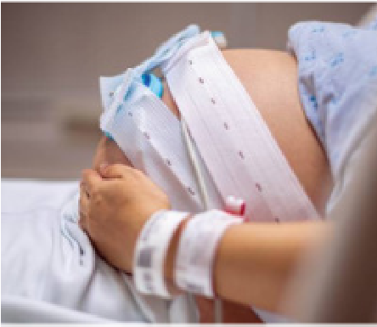

কখনও কখনও, ওয়্যারলেস CTG ব্যবহার করে লেবার ওয়ার্ডে থাকা পুল ব্যবহার করা যেতে পারে। এটি আপনার ব্যক্তিগত পরিস্থিতি এবং সরঞ্জামের প্রাপ্যতার উপর নির্ভর করবে।

1. A close-up of a baby in the womb

   AI-generated content may be incorrect.ফিটাল স্ক্যাল্প ইলেকট্রোড (FSE) - আপনার সংকোচন পর্যবেক্ষণের জন্য একটি ডিভাইস ধরে রাখে এমন একটি ইলাস্টিক বেল্ট আপনার পেটের চারপাশে রাখা হয়। ফিটাল স্ক্যাল্প ইলেকট্রোড (FSE) নামে পরিচিত আরেকটি ডিভাইস, আপনার নবজাতকের মাথায় সংযুক্ত করা হয়। FSE-টি আপনার একটি যোনি পরীক্ষার সময় সংযুক্ত করা হয়ে থাকে এবং এটি

আপনার নবজাতকের ত্বকের উপরিভাগের নিচে স্থাপন করা হয়। ইলেকট্রোডটি তখন আপনার নবজাতকের হৃদস্পন্দনের বৈদ্যুতিন ক্রিয়াকলাপগুলি রেকর্ড করে। এটিকে ফিটাল ইলেকট্রোকার্ডিওগ্রাম বা FECG-ও বলা হয়।

FSE নিয়মিতভাবে ব্যবহার করা হয় না। যদি পেটে থাকা ডিভাইস থেকে আপনার নবজাতকের হৃদস্পন্দন পর্যবেক্ষণ করতে সমস্যা হয়, তাহলে এটি ব্যবহার করার পরামর্শ দেওয়া হতে পারে। যেহেতু ইলেকট্রোডটি সরাসরি আপনার নবজাতকের সাথেই সংযুক্ত থাকে, তাই এটি নবজাতকের হৃদস্পন্দনের সংকেত সহজেই গ্রহণ করতে পারে। এতে কোনো ক্ষতি হয় না, তবে জন্মের পর আপনার নবজাতকের মাথায় একটি ছোট্ট দাগ থাকতে পারে। আপনার নবজাতকের জন্ম পর্যন্ত এই ইলেকট্রোডটি নিজের জায়গায় সংযুক্ত থাকে।

**আমার ভ্রূণের হৃদস্পন্দন পর্যবেক্ষণের প্রয়োজন কেন পড়তে পারে?**

আপনার নবজাতক গর্ভাবস্থায় কেমনভাবে মানিয়ে নিচ্ছে তা বোঝাটা গুরুত্বপূর্ণ, যাতে আপনার যত্ন নেওয়া ধাত্রী এবং চিকিৎসকরা কোনও হস্তক্ষেপের প্রয়োজন আছে কিনা তা মূল্যায়ন করতে পারেন। যদি আপনার নবজাতক মানিয়ে নিতে না পারে, তবে তার হৃদস্পন্দনের ধরনে সাধারণত পরিবর্তন ঘটে, যা নির্দেশ করে যে নবজাতকের দ্রুত জন্মগ্রহণ করা দরকার বা সংকোচন কমানোর জন্য আপনাকে ওষুধ দেওয়ার দরকার।

আপনার নবজাতকের হৃদস্পন্দন পুরো প্রসবকালজুড়ে নিয়মিতভাবে পরীক্ষা করা হবে।

ইন্টারমিটেন্ট অসকালটেশন পদ্ধতিতে, প্রসবের প্রথম ধাপে প্রতি 15 মিনিটে এবং দ্বিতীয় ধাপে প্রতি 5 মিনিটে/বা প্রতিটি সংকোচনের পরে আপনার নবজাতকের হৃদস্পন্দন পরীক্ষা করা হবে।

ধারাবাহিক পর্যবেক্ষণের ক্ষেত্রে, প্রতি ঘণ্টায় দুইজন ধাত্রী আপনার নবজাতকের হৃদস্পন্দন পরীক্ষা করবেন। এটি ‘ফ্রেশ আইজ’ নামক একটি মূল্যায়ন হিসাবে পরিচিত, যা CTG পর্যালোচনার যথার্থতা নিশ্চিত করে এবং ‘দ্বিতীয় মতামত’ পাওয়ার একটি সুযোগ প্রদান করে। ফ্রেশ আইজ মূল্যায়নের সময়, দ্বিতীয় একজন ধাত্রী আপনার কক্ষে আসবেন, যা স্বাভাবিক একটি প্রক্রিয়া এবং আপনার চিন্তা করার মত কিছু নয়। যদি আপনার নবজাতকের হৃদস্পন্দন পর্যবেক্ষণের সময় কোনও উদ্বেগের কারণ দেখা দেয়, তবে তা আপনার সাথে আলোচনা করা হবে এবং প্রয়োজনীয় পরামর্শ দেওয়া হবে।

আপনি যদি সুস্থ থাকেন এবং আপনার গর্ভাবস্থা কম-ঝুঁকিসম্পন্ন হয়, তাহলে সাধারণত ভ্রূণের হৃদস্পন্দন পর্যবেক্ষণের জন্য ইন্টারমিটেন্ট অসকালটেশন পদ্ধতির পরামর্শ দেওয়া হয়।

কিন্তু আপনার যদি স্বাস্থ্যগত উদ্বেগের বা আপনার অন্তঃসত্ত্বা অবস্থার সঙ্গে সম্বন্ধিত কোনো কারণ থেকে থাকে যা আপনাকে বা আপনার নবজাতককে গর্ভাবস্থায় বিকাশের ক্ষেত্রে বাড়তি জটিলতার ঝুঁকিতে ফেলে থাকে, তাহলে ভ্রূণের হৃদস্পন্দন পর্যবেক্ষণ CTG-র মাধ্যমে করার প্রস্তাব দেওয়া হয়।

**প্রসবাবস্থায় ঝুঁকির যেসমস্ত কারণের ফলে ধারাবাহিক CTG পর্যবেক্ষণের প্রস্তাব দেওয়া হয় তার উদাহরণগুলির মধ্যে পড়ে:**

* ডায়াবেটিস।
* উচ্চ রক্তচাপ বা প্রি-এক্লাম্পসিয়া।
* আপনি ব্যথা উপশমকারী হিসাব এপিডিউরাল ব্যবহার করলে।
* গর্ভাবস্থায় বা প্রসবের সময় আপনার যোনি থেকে গুরুতর রক্তপাত হলে।
* আপনার এর আগে সিজারিয়ান সেকশন হয়ে থাকলে।
* যমজ বা একাধিক নবজাতক ধারণ করলে।
* আপনার নবজাতককে ছোট আকারের বলে মনে হলে।
* আপনার নবজাতক মাথার বদলে পায়ের দিক দিয়ে জন্ম নিতে আসলে।
* আপনার জল ভাঙার পর তা পরিষ্কার রঙের না হলে।
* ধাত্রী ইন্টারমিটেন্ট অসকালটেশন ব্যবহারের সময় কোনো সমস্যা শনাক্ত করলে।

**ভ্রূণের হৃদয় পর্যবেক্ষণের সাথে জড়িত**

**ঝুঁকিগুলি কী কী?**

* ধারাবাহিক পর্যবেক্ষণের জন্য CTG মনিটরের সাথে সংযুক্ত হয়ে থাকার ফলে চলাচলে কিছুটা সীমাবদ্ধতা আসতে পারে, তবে আপনি দাঁড়াতে, বার্থিং বল ব্যবহার করতে, উবু হয়ে এবং হাঁটু গেড়ে বসতে পারবেন। আপনাকে কেবল বিছানায় শুয়ে থাকতে হবে না।
* কখনও কখনও CTG-র ট্রেস ব্যাখ্যা করা কঠিন হতে পারে, যার ফলে একাধিক ধাত্রী বা চিকিৎসকের মতামত নিতে হতে পারে এবং তারা পর্যালোচনার জন্য আপনার জন্মদানের কক্ষে প্রবেশ করতে পারেন।
* CTG পর্যবেক্ষণকে ভ্রূণ সংক্রান্ত সমস্যার কারণে অস্ত্রোপচারের হারের সাথে সংযুক্ত করা যেতে পারে। যন্ত্রের সাহায্যে যোনি দ্বারা প্রসবের হারে 15% বৃদ্ধি (FIGO 2015)। তবে, তা আপনার নবজাতকের প্রসবকালীন জটিলতার সম্ভাবনা এবং তাকে স্পেশাল কেয়ার বেবি ইউনিটে ভর্তি করার প্রয়োজনীয়তা হ্রাস করে।
* আপনার পরিচর্যকারী দল আপনার পছন্দসহ নানা কারণ বিবেচনা করে পরামর্শ দেবে। কী ঘটছে এই বিষয়ে আপনাকে সম্পূর্ণভাবে অবহিত করানো হবে। আপনার নবজাতককে ঘিরে যদি পর্যবেক্ষণগত কোনো সমস্যা দেখা দেয়, তাহলে একজন চিকিৎসক বা সিনিয়র ধাত্রী (বা উভয়েই) আপনাকে দেখবেন। আপনার সচেতন সিদ্ধান্ত নেওয়াকে সুনিশ্চিত করতে আমরা আপনাকে আপনার মনে হওয়া যেকোনো প্রশ্ন করতে উৎসাহ দান করি।

আপনার নবজাতক গর্ভাবস্থায় কেমনভাবে মানিয়ে নিচ্ছে তা বুঝতে পারলে আমাদেরকে তা আপনার নিরাপদ প্রসব ও জন্মদানের ক্ষেত্রে সহায়তা করতে সাহায্য করে। যদি আপনার নবজাতকের প্রসবকালীন কোনো সমস্যা দেখা দেয়, তাহলে এটি আমাদের প্রাথমিক পর্যায়েই পরিবর্তন শনাক্ত করতে সহায়তা করতে পারে।

**ভ্রূণের হৃদস্পন্দন পর্যবেক্ষণের সাথে জড়িত সুবিধাগুলি কী কী?**

যদি আপনার নবজাতক প্রসবের সময় ভালোভাবে মানিয়ে না নিতে পারে, তাহলে আপনার তত্ত্বাবধানে জড়িত ধাত্রী এবং চিকিৎসক আপনাদের সাথে

একটি পরিকল্পনা নিয়ে আলোচনা করবেন, এবং আপনি কীভাবে সমস্যা সমাধান করবেন সে সম্পর্কে সচেতন সিদ্ধান্ত নিতে পারবেন।

**আর কী কী বিকল্প আছে?**

প্রসবকালীন সময়ে আপনার শিশুকে পর্যবেক্ষণ করানো সম্পূর্ণরূপে আপনার পছন্দ এবং আপনি যেকোনও সময় আপনার সিদ্ধান্ত পরিবর্তন করতে পারেন। আপনি চাইলে আপনার শিশুর হৃদস্পন্দন একেবারেই পর্যবেক্ষণ না করাতে পারেন, অথবা সুপারিশকৃত নির্দেশনার বাইরে নির্দিষ্ট বিরতিতে পর্যবেক্ষণের ব্যবস্থা করতে পারেন।

যদি আপনি জন্ম কেন্দ্র (বার্থ সেন্টার)-এর সাহায্য নিতে চান বা বাড়িতে প্রসব করাতে চান, তবে অনুগ্রহ করে মনে রাখবেন যে এই স্থানগুলোতে আপনার শিশুর হৃদস্পন্দন পর্যবেক্ষণের একমাত্র পদ্ধতি হল হ্যান্ডহেল্ড ডপলার বা পিনার্ড। লেবার ওয়ার্ড ছাড়া আমরা কার্ডিওটোকোগ্রাফি (CTG)-এর মাধ্যমে ধারাবাহিক পর্যবেক্ষণ প্রদান করতে পারি না।

গর্ভাবস্থায় প্রসবকালীন সময়ে আপনি আপনার মিডওয়াইফ বা চিকিৎসকের সাথে আপনার ইচ্ছা আলোচনা করতে পারেন এবং তারা আপনার শিশুর হৃদস্পন্দন পর্যবেক্ষণের বিষয়ে আপনাকে সচেতন সিদ্ধান্ত নিতে সহায়তা করবেন।

**যদি আমি ভ্রূণের হৃদস্পন্দন পর্যবেক্ষণ করাতে না চাই, তবে কী হবে**

আপনি প্রসবকালীন সময়ে কোন ধরনের পর্যবেক্ষণ করাবেন, তা আপনার পছন্দ।

আপনার মিডওয়াইফ বা চিকিৎসক সুপারিশকৃত পদ্ধতি এবং এর কারণ সম্পর্কে আলোচনা করতে পারবেন। তার ভিত্তিতে আপনি সচেতন সিদ্ধান্ত নিতে পারবেন।

যদি আপনি প্রসবকালীন সময়ে ভ্রূণের হৃদস্পন্দন পর্যবেক্ষণ না করানোর কথা বিবেচনা করেন, তবে এটি নিয়ে আপনার মিডওয়াইফ, স্ত্রীরোগ বিশেষজ্ঞ বা PMA (পেশাদার মিডওয়াইফ অ্যাডভোকেট)-এর সাথে আরও বিস্তারিত আলোচনা করা শ্রেয়। আপনি সচেতন সিদ্ধান্ত নেওয়ার পর, একটি পরিকল্পনা তৈরি করা হবে এবং তা আপনার নোটে অন্তর্ভুক্ত করা হবে, যাতে প্রসবকালীন সময়ে যারা আপনাকে দেখাশোনা করবেন, তারা তা সম্পর্কে অবগত থাকেন।

অবশ্যই, আপনি যেকোনও সময় আপনার মত পরিবর্তন করতে পারেন।

**আমি আরও তথ্য কোথা থেকে পেতে পারি?**

**টমি’জ প্রেগনেন্সি হাব**

**(Tommy’s Pregnancy hub):**

**NICE: প্রসবকালীন সময়ে ভ্রূণের**

**পর্যবেক্ষণ**

আপনি যদি এই লিফলেটের তথ্য নিয়ে কোনও মিডওয়াইফের সাথে কথা বলতে চান, তবে অনুগ্রহ করে আপনার নির্ধারিত কমিউনিটি মিডওয়াইফের সাথে যোগাযোগ করুন। অথবা, লেবার ওয়ার্ডের একজন মিডওয়াইফের কাছ থেকেও আপনি পরামর্শ নিতে পারেন।

**এমা শেখ (Emma Sheikh)**

ভ্রূণ পর্যবেক্ষণের ক্ষেত্রে মুখ্য মিডওয়াইফ

ইমেল: [emma.sheikh@nhs.net](mailto:emma.sheikh@nhs.net)

**লোরেন হকিন্স (Lorraine Hawkins)**

পরামর্শদানকারী মিডওয়াইফ

ইমেল: Lorraine.hawkins8@nhs.net

আপনি যদি এই লিফলেটের তথ্য বুঝতে না পারেন, তবে আমরা একজন দোভাষীর ব্যবস্থা করতে পারি।

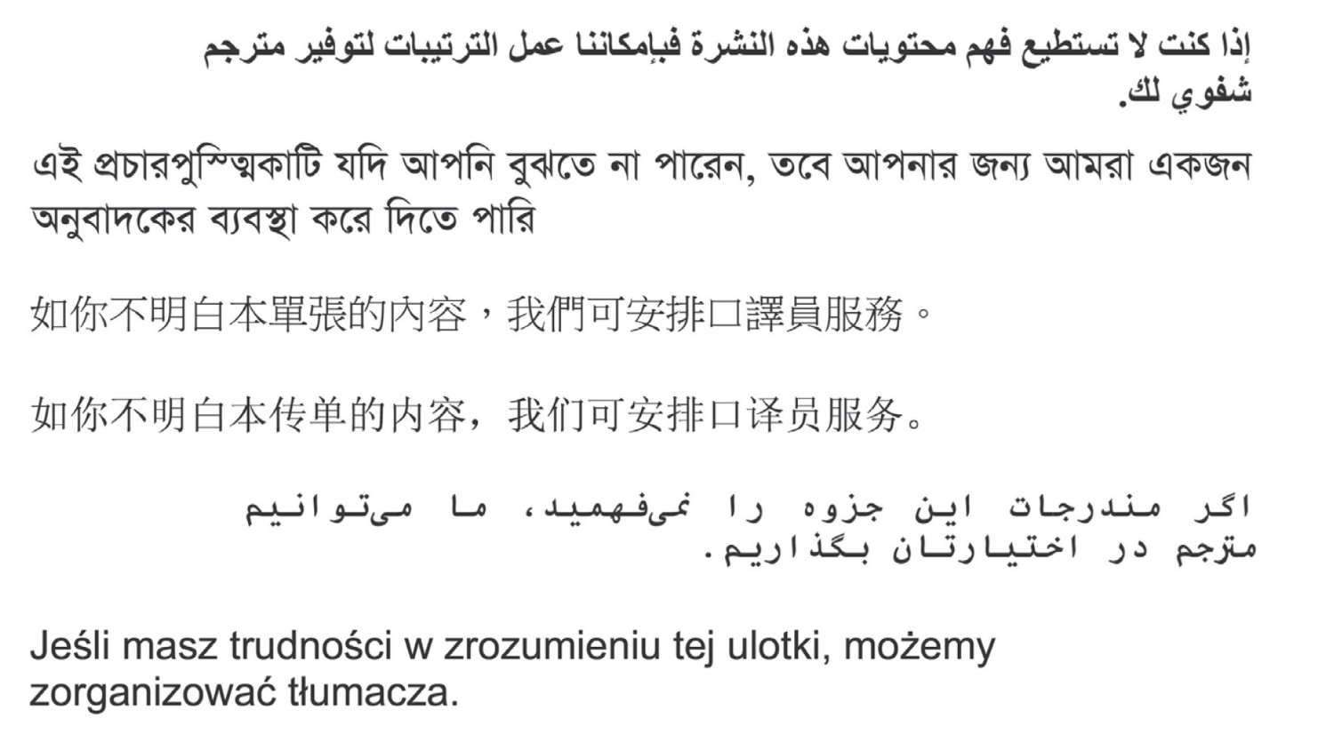

**উপযোগী ওয়েবসাইট**

[www.nhs.uk](http://www.nhs.uk)

[www.northamptongeneral.nhs.uk](http://www.northamptongeneral.nhs.uk/)

NICE(2022) প্রসবকালীন সময়ে ভ্রূণের পর্যবেক্ষণ, NICE নির্দেশিকা [NG229] [https://www.nice.org/guidance/ng229](http://www.nice.org/guidance/ng229)

FIGO (2015) প্রসবকালীন সময়ে ভ্রূণ পর্যবেক্ষণের সম্মিলিত নির্দেশিকা: ভ্রূণের অক্সিজেন গ্রহণের শারীরবৃত্তীয় প্রক্রিয়া এবং প্রসবকালীন ভ্রূণ পর্যবেক্ষণের প্রধান লক্ষ্য। [https://www.figo.org](http://www.figo.org/)

**অন্যান্য তথ্য**

নর্থহ্যাম্পটন জেনারেল হাসপাতাল (Northampton General Hospital) একটি ধূমপান-মুক্ত নীতি অনুসরণ করে। এর অর্থ হলো হাসপাতালের সম্পূর্ণ এলাকায়, যার মধ্যে সব ভবন, মাঠ ও পার্কিং এলাকা অন্তর্ভুক্ত, সেসব স্থানে ধূমপান নিষিদ্ধ।

ধূমপান ছাড়ার বিষয়ে লিফলেট, তথ্য, পরামর্শ এবং সহায়তা, পাশাপাশি নিকোটিন রিপ্লেসমেন্ট থেরাপি সংক্রান্ত সহায়তা স্থানীয় স্টপ স্মোকিং হেল্পলাইন (0845 6013116), জাতীয় বিনামূল্যের হেল্পলাইন (0300 123 1044), ইমেল: smokefree@nhft.nhs.uk এবং স্থানীয় ফার্মেসি থেকে পাওয়া যাবে।

নর্থহ্যাম্পটন জেনারেল হাসপাতালে গাড়ি পার্কিংয়ের স্থান অত্যন্ত সীমিত, তাই পর্যাপ্ত সময় রেখে আগেভাগে পৌঁছানো জরুরি। আপনার জন্য গাড়ি থেকে নেমে যাওয়া এবং পরে ওঠা হয়তো আরও সুবিধাজনক হতে পারে।

এই তথ্যটি অনুরোধের ভিত্তিতে ব্রেইল, অডিও ক্যাসেট এবং CD সহ অন্যান্য ভাষা ও ফরম্যাটেও প্রদান করা যেতে পারে। অনুগ্রহ করে (01604) 523442 অথবা পেশেন্ট অ্যাডভাইস অ্যান্ড লাইজন সার্ভিস (PALS)-এর সাথে (01604) 545784 নম্বরে যোগাযোগ করুন, অথবা ইমেল করুন: ngh-tr.pals@nhs.net

নর্থহ্যাম্পটন জেনারেল হাসপাতাল NHS Trust, Cliftonville, Northampton NN1 5BD. www.northamptongeneral.nhs.uk

যোগাযোগ বিভাগ দ্বারা ডেস্কটপ পাবলিশিং

আপডেট করা হয়েছে জানুয়ারি 2025

NGV2459